Консультация для воспитателей.

Как привлечь внимание родителей к проблеме организации утренней гимнастики

Цель: Трансляция педагогического опыта по вовлечению родителей в образовательную деятельность.

Задачи.1. Познакомить с опытом работы создания папок-передвижек разной тематики.

2.Рассказать о способах создания папок передвижек.

Актуальность: Родители воспитанников являются непосредственными участниками образовательной деятельности. воспитатели организуют различные формы взаимодействия в том числе – информационные папки-передвижки. Трудно привлечь внимание родителей к сплошному тексту. Поэтому, я решила «разбавить» текст фотографиями группы. В данном случае гимнастики с элементами аэробики , которая реализуется в рамках регионального проекта «Здоровый дошкольник» в нашей группе



**Муниципальное бюджетное дошкольное образовательное учреждение детский сад с. Богословка региональный проект «Здоровый дошкольник»,**

**модуль «Танцующий детский сад»**

**Консультация для родителей**

**Воспитатель: Гладкова Е.Ю.**

**«Организация утренней**

**гимнастики под**

**музыку с элементами аэробики»**

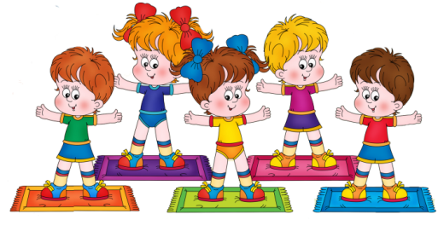



Движение, как токовое, может по своему действию заменить любое средство, но все лечебные средства мира не могут заменить действия движения»

Ж. Тиссо

Одной из важных составляющих развития ребенка является физическое развитие. В дошкольном возрасте закладывается фундамент здоровья: происходит созревание и совершенствование жизненных систем и функций организма, повышается его устойчивость к внешним воздействием, формируется осанка, приобретаются физические качества , привычки, вырабатываются волевые черты характера, без которых невозможен здоровый образ жизни.

Бурный рост и развитие детского организма, высокая пластичность и ранимость психики ребенка требуют бережного к нему отношения и щадящих нагрузок. Вместе с тем, излишний комфорт, тепличные условия сдерживают накопление жизненных сил ребенка, изнеживают, тормозят развитие.

К физической культуре мы приобщаем ребенка постоянно. Она пронизывают всю его жизнь в детском саду, все виды деятельности, отдых.

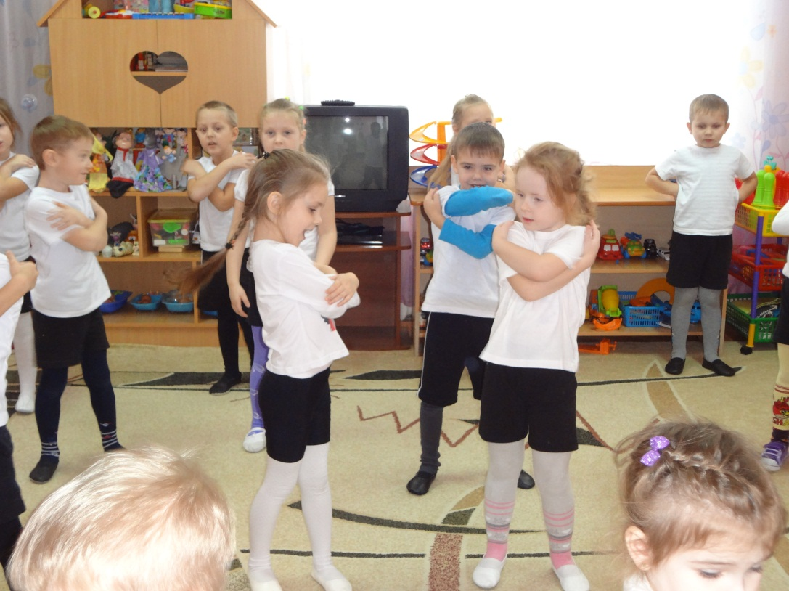Утренняя гимнастика – одно из средств оздоровления и профилактики болезней. У детей, которые регулярно занимаются гимнастикой, пропадает сонливое состояние, появляется чувство бодрости, наступает эмоциональный подъем, повышается работоспособность

**

Чтобы повысить интерес детей к занятиям утренней гимнастикой, необходимы новые современные нетрадиционные подходы.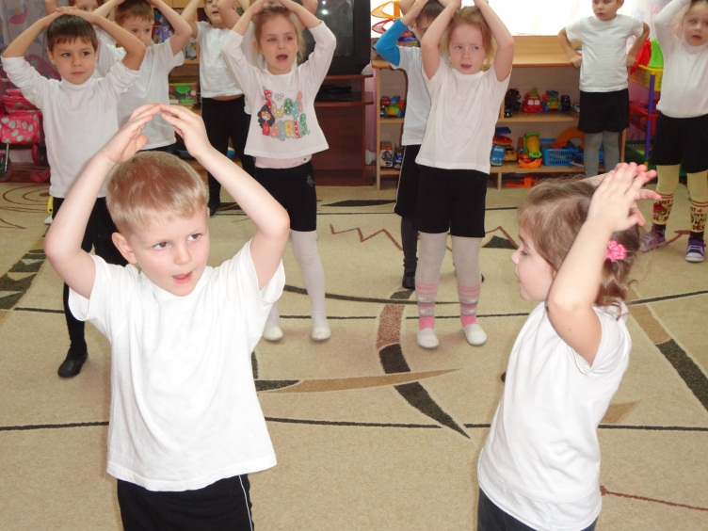

В дошкольном учреждении можно использовать различные формы проведения утренней гимнастики: *сюжетная, образно - игровая,* ***с использованием элементов ритмической гимнастики и танцевальных движений****, подвижных игр с разными уровнями подвижности, в форме круговой разминки, оздоровительно- беговая, фитбол-разминка.*

Танцевально-ритмическая разминка, одна из наиболее любимых воспитанниками детского сада, включает различные виды ходьбы, танцевальные шаги, подскоки и бег под музыку. Далее проводится музыкально-ритмическая разминка с элементами народных и современных танцев, гимнастические упражнения. В конце гимнастики проводятся музыкальные игры и звуковая дыхательная гимнастика.

Использование в утренней гимнастике упражнений на основе ритмической гимнастики, строятся на основе возрастных особенностей детей дошкольного возраста, позволяет повысить эффективность физического воспитания и оказывает положительное влияние на состояние здоровья и динамику физической подготовленности, а так же на формирование интереса детей к систематическим занятиям утренней гимнастикой.

Выполнение упражнений под музыку помогает создать правильное представление о характере упражнений, их темпе, ритме. При звучании бодрой музыки марша дети подтягиваются, идут живо, весело, подняв головы и выпрямив спины. Плавная, тихая музыка побуждает идти спокойно, широким шагом. Быстрая, громкая музыка побуждает детей к бегу, подскокам. Внезапное окончание музыки или выразительный аккорд служит сигналом к остановке, или смене движения. Музыкальное сопровождение повышает выразительность двигательных действий, способствует согласованию действий коллектива, увеличению амплитуды, пластичность движений.



Положительные эмоции, возникающие при выполнении упражнений под музыку, усиливают их физиологический эффект.

Под музыку проводятся подвижные игры, которые строятся на движениях шага, бега, подскоков, а так же элементы танцевального шага и танца. Музыка помогает лучше организовать занятие, повысить его плотность. Освобождая воспитателя от регулирования темпа и ритма упражнений, счета, она позволяет сконцентрировать его внимание на педагогическом процессе: объяснении, индивидуальных указаниях и помощи, исправление ошибок по ходу выполнения упражнений. Музыкальное сопровождение позволяет добиться не только высокой четкости и правильности, но и пластичности, выразительности движений.

***Поэтому позаботьтесь о том, что бы ваш ребенок ежедневно присутствовал на утренней гимнастике.*** Это поможет ему быстрей овладеть ритмикой, успешней справляться с физической нагрузкой и повысить эмоциональный тонус организма.

